**ЛАБОРАТОРНА РОБОТА № 4**

**Варіант 2**

Робота з SVG. Знайомство з CSS. Знайомство із селекторами

***Мета*** : Навчитися створювати SVG зображення. Познайомитися з CSSселекторами, навчитися використовувати оформлювати сторінки HTML засобами CSS

**Хід роботи:**

**Частина 2**:

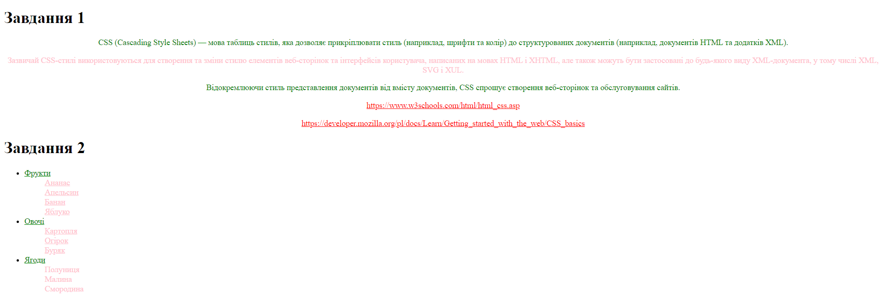

**HTML:**

<!DOCTYPE *html*>

<html>

<head>

<meta *charset*="utf-8">

<title>task1</title>

<link *rel*="stylesheet" *href*="style1.css">

</head>

<body>

<h1>Завдання 1</h1>

<p *class*="gr">CSS (Cascading Style Sheets) — мова таблиць стилів, яка дозволяє прикріплювати стиль (наприклад, шрифти та колір) до структурованих документів (наприклад, документів HTML та додатків XML).</p>

<p *id*="pi">Зазвичай CSS-стилі використовуються для створення та зміни стилю елементів веб-сторінок та інтерфейсів користувача, написаних на мовах HTML і XHTML, але також можуть бути застосовані до будь-якого виду XML-документа, у тому числі XML, SVG і XUL.</p>

<p *class*="gr">Відокремлюючи стиль представлення документів від вмісту документів, CSS спрощує створення веб-сторінок та обслуговування сайтів.</p>

<p><a  *class*="re" *href*="https://www.w3schools.com/html/html_css.asp">https://www.w3schools.com/html/html_css.asp</a></p>

<p><a  *class*="re" *href* ="https://developer.mozilla.org/pl/docs/Learn/Getting_started_with_the_web/CSS_basics">https://developer.mozilla.org/pl/docs/Learn/Getting_started_with_the_web/CSS_basics</a></p>

<h1>Завдання 2</h1>

<ul>

<li><a  *class*="gr" *href*="https://uk.wikipedia.org/wiki/%D0%A4%D1%80%D1%83%D0%BA%D1%82">Фрукти</a>

    <ul>

<li><a  *href*="https://uk.wikipedia.org/wiki/%D0%90%D0%BD%D0%B0%D0%BD%D0%B0%D1%81">Ананас</a></li>

<li><a   *href*="https://uk.wikipedia.org/wiki/%D0%90%D0%BF%D0%B5%D0%BB%D1%8C%D1%81%D0%B8%D0%BD">Апельсин</a></li>

<li><a   *href*="https://uk.wikipedia.org/wiki/%D0%91%D0%B0%D0%BD%D0%B0%D0%BD">Банан</a></li>

<li><a   *href*="https://uk.wikipedia.org/wiki/%D0%AF%D0%B1%D0%BB%D1%83%D0%BA%D0%BE">Яблуко</a></li>

    </ul>

</li>

<li><a  *class*="gr" *href*="https://uk.wikipedia.org/wiki/%D0%9E%D0%B2%D0%BE%D1%87%D1%96">Овочі</a>

<ul>

<li><a   *href*="https://uk.wikipedia.org/wiki/%D0%9A%D0%B0%D1%80%D1%82%D0%BE%D0%BF%D0%BB%D1%8F">Картопля</a></li>

<li><a   *href*="https://uk.wikipedia.org/wiki/%D0%9E%D0%B3%D1%96%D1%80%D0%BE%D0%BA_%D0%B7%D0%B2%D0%B8%D1%87%D0%B0%D0%B9%D0%BD%D0%B8%D0%B9">Огірок</a></li>

<li><a   *href*="https://uk.wikipedia.org/wiki/%D0%91%D1%83%D1%80%D1%8F%D0%BA">Буряк</a></li>

</ul>

</li>

<li><a  *class*="gr" *href*="https://uk.wikipedia.org/wiki/%D0%AF%D0%B3%D0%BE%D0%B4%D0%B0">Ягоди</a>

    <ul *id*="sq">

<li><a   *href*="https://uk.wikipedia.org/wiki/%D0%9F%D0%BE%D0%BB%D1%83%D0%BD%D0%B8%D1%86%D1%96_%D1%81%D0%B0%D0%B4%D0%BE%D0%B2%D1%96">Полуниця</a></li>

<li><a   *href*="https://uk.wikipedia.org/wiki/%D0%9C%D0%B0%D0%BB%D0%B8%D0%BD%D0%B0">Малина</a></li>

<li><a   *href*="https://uk.wikipedia.org/wiki/%D0%9F%D0%BE%D1%80%D1%96%D1%87%D0%BA%D0%B8">Смородина</a></li>

    </ul>

</li>

</ul>

</body>

</html>

**CSS:**

p{

    color: red;

    text-align:center;

}

p*.gr*{

    color: green;

}

*#pi*{

    color: pink;

}

a*.re*{

    color: red;

}

ul>li>a{

    color: pink;

}

a*.gr*{

    color: green;

}

li>ul{

    list-style-type:none;

}

*#sq*>li>a{

    list-style-type:square;

    text-decoration: none;

}

**Частина 3**:

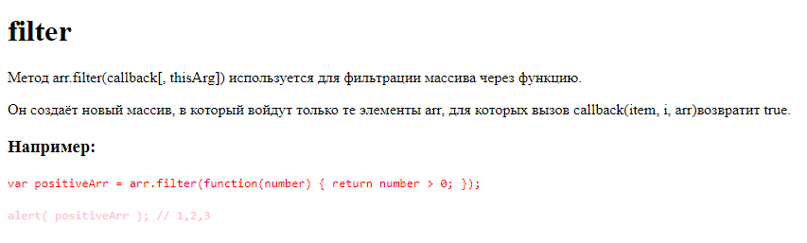

**HTML:**

<!DOCTYPE *html*>

<html>

<head>

<meta *charset*="utf-8">

<title>task2</title>

<link *rel*="stylesheet" *href*="style2.css">

</head>

<body>

    <h1>filter</h1>

    <p>Метод arr.filter(callback[, thisArg]) используется для фильтрации

    массива через функцию.</p>

    <p>Он создаёт новый массив, в который войдут только те элементы arr,

    для которых вызов callback(item, i, arr)возвратит true.</p>

    <h3> Например:</h3>

    <p><code>

     var positiveArr = arr.filter(function(number) {

    return number > 0;

     });

     </code></p>

    <p><code> alert( positiveArr ); // 1,2,3 </code></p>

</body>

</html>

**CSS:**

h1+p>code{

    font-size:20px;

}

h3+p>code{

    color: red;

}

h3+p+p>code{

    color: pink;

}

**Частина 4**:

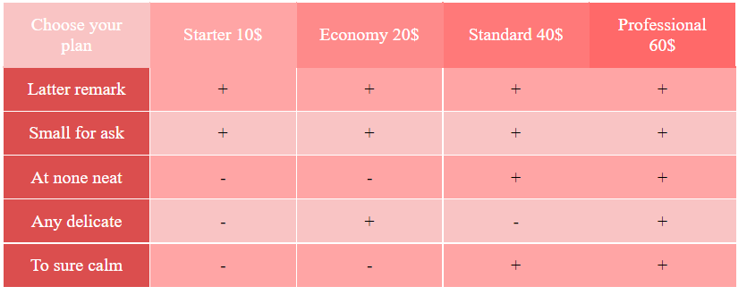

**HTML:**

<!DOCTYPE *html*>

<html>

<head>

<meta *charset*="utf-8">

<title>task3</title>

<link *rel*="stylesheet" *href*="style3.css">

</head>

<body>

<table>

<thead>

<tr>

<td>Choose your plan</td>

<td>Starter 10$</td>

<td>Economy 20$</td>

<td>Standard 40$</td>

<td>Professional 60$</td>

</tr>

</thead>

<tbody>

<tr>

<td>Latter remark</td>

<td>+</td>

<td>+</td>

<td>+</td>

<td>+</td>

</tr>

<tr>

<td>Small for ask</td>

<td>+</td>

<td>+</td>

<td>+</td>

<td>+</td>

</tr>

<tr>

<td>At none neat</td>

<td>-</td>

<td>-</td>

<td>+</td>

<td>+</td>

</tr>

<tr>

<td>Any delicate</td>

<td>-</td>

<td>+</td>

<td>-</td>

<td>+</td>

</tr>

<tr>

<td>To sure calm</td>

<td>-</td>

<td>-</td>

<td>+</td>

<td>+</td>

</tr>

</tbody>

</table>

</body>

</html>

**CSS:**

table{

    text-align: center;

    border-collapse: collapse;

    border: 1px solid white;

}

td{

    border: 1px solid white;

    width:100px;

    padding: 10px;

    padding-left: 15px;

    padding-right: 15px;

}

thead{

    color:white;

}

thead>tr>td{

background:rgb(249, 196, 196);

border-right: 1px solid rgb(249, 196, 196);

border-bottom: 1px solid rgb(249, 196, 196);

}

thead>tr>td+td{

    background:rgb(255, 165, 165);

    border-right: 1px solid rgb(255, 165, 165);

border-bottom: 1px solid rgb(255, 165, 165);

    }

    thead>tr>td+td+td{

        background:rgb(254, 138, 138);

        border-right: 1px solid rgb(254, 138, 138);

        border-bottom: 1px solid rgb(254, 138, 138);

        }

        thead>tr>td+td+td+td{

            background:rgb(255, 121, 121);

            border-right: 1px solid rgb(255, 121, 121);

            border-bottom: 1px solid rgb(255, 121, 121);

            }

            thead>tr>td+td+td+td+td{

                background:rgb(255, 105, 105);

                border-right: 1px solid rgb(255, 255, 255);

                border-bottom: 1px solid rgb(255, 105, 105);

                }

tbody>tr>td{

    color:white;

    background:rgb(219, 78, 78);

}

tbody>tr>td+td{

    color:black;

    background:rgb(255, 165, 165);

}

tbody>tr+tr>td+td{

    background:rgb(249, 196, 196);

}

tbody>tr+tr+tr>td+td{

    background:rgb(255, 165, 165);

}

tbody>tr+tr+tr+tr>td+td{

    background:rgb(249, 196, 196);

}

tbody>tr+tr+tr+tr+tr>td+td{

    background:rgb(255, 165, 165);

}

tbody>tr>td+td+td+td{

    border-right: 1px solid rgb(255, 165, 165);

}

tbody>tr+tr>td+td+td+td{

    border-right: 1px solid rgb(249, 196, 196);

}

tbody>tr+tr+tr>td+td+td+td{

    border-right: 1px solid rgb(255, 165, 165);

}

tbody>tr+tr+tr+tr>td+td+td+td{

    border-right: 1px solid rgb(249, 196, 196);

}

tbody>tr+tr+tr+tr+tr>td+td+td+td{

    border-right: 1px solid rgb(255, 165, 165);

}

**Частина 5**:

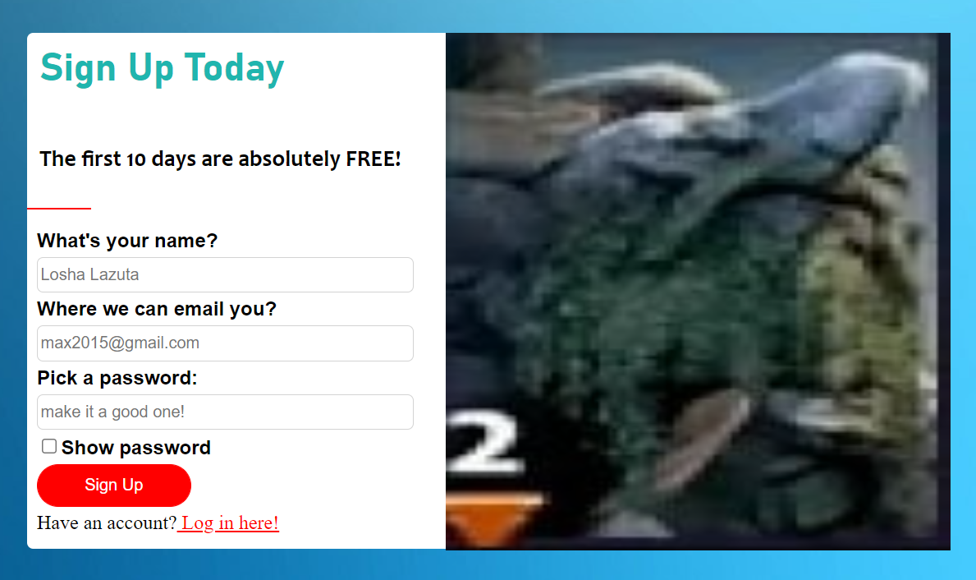

**HTML:**

<!DOCTYPE *html*>

<html>

<head>

<meta *charset*="utf-8">

<title>task4</title>

    <link *rel*="stylesheet" *href*="style4.css">

</head>

<body>

<div *class*="main">

    <img *src*="tini.jpg">

    <h1>Sign Up Today</h1>

    <h3>The first 10 days are absolutely FREE!</h3>

    <hr *width*="50x;" *align*="left" *color*="red" *size*="1px;">

    <form>

        <table>

            <tr>

                <td *colspan*="2"><label *for*="name">What's your name?</label></td>

            </tr>

            <tr>

                <td><input *id*="name" *type*="text" *required*="required" *placeholder*="Losha Lazuta" *class*="input"></td>

            </tr>

            <tr>

                <td *colspan*="2"><label *for*="email">Where we can email you?</label></td>

            </tr>

            <tr>

                <td><input *id*="email" *type*="email" *required*="required" *placeholder*="max2015@gmail.com" *class*="input"></td>

            </tr>

            <tr>

                <td *colspan*="2"><label *for*="password">Pick a password:</label></td>

            </tr>

            <tr>

                <td><input *id*="password" *type*="password" *required*="required" *placeholder*="make it a good one!" *class*="input"></td>

            </tr>

            <tr>

                <td><input *id*="show" *type*="checkbox"><label *for*="show">Show password</label></td>

            </tr>

            <tr>

                <td *colspan*="2"><input *type*="submit" *value*="Sign Up" *class*="butt"></td>

            </tr>

            <tr>

                <td *colspan*="2">Have an account?<a *href*="task3.html"> Log in here!</a></td>

            </tr>

        </table>

    </form>

</div>

</body>

</html>

**CSS:**

table{

    width:300px;

}

h1 {

    color:rgb(32, 181, 174);

    font-family: Bahnschrift;

    padding:10px;

}

h3 {

    font-family: Candara;

    padding:10px;

}

label {

    font-family: Arial;

    font-weight: bold;

}

body {

    background-image:url("fon.jpg");

}

*.main*{

    background-color:white;

    width:750px;

    border-radius: 5px;

    margin: 200px auto;

}

*.input* {

    width:300px;

    border:1px solid rgb(211, 211, 211);

    height:25px;

    border-radius: 5px;

}

*.butt* {

    width:125px;

    border-radius: 20px;

    height:35px;

    background-color:red;

    color:white;

    border:1px solid red;

}

a {

    color:red;

}

img {

    width:410px;

    float:right;

    height:420px;

}

form {

    display: inline-block;

    padding:5px;

}

***Висновки:*** я навчився створювати SVG зображення. Познайомився з CSS селекторами, навчитися використовувати оформлювати сторінки HTML засобами CSS